Психолого-педагогическая диагностика одаренных учащихся вокальной студии «Вдохновение»

Для изучения личностных качеств участников коллектива «Вдохновение» использованы следующие методики:
- Диагностика типа мышления.
-Личностный опросник Кеттелла подростковый вариант (факторы «Эмоциональность», «Интуитивность, «Эстетическое восприятие»);
- Склонность к основным видам деятельности (методика Климова).
5-9 баллов – интерес к данному виду деятельности есть, но выражен недостаточно.
10-12 баллов – ярко выраженный, устойчивый интерес.

№ | Фамилия  Имя | Класс | Тип мышления, креативность | Тип деятельности | Фактор I | Эмоциональ  ность  (фактор С)
1 | Щенникова Екатерина | Выпуск  2015-2016 | Словесно-логический и наглядно-образный,  высокая креативность (8б) | ЧЧ – 11б;  ЧО - 12Б. | Высокий | Высокий
2 | Скоробогатова Ульяна | Выпуск  2016-2017 | Наглядно-образное, высокая креативность (7б) | ЧО - 10 Б.  ЧЧ – 11Б. | Хороший | Несколько  повышен
3 | Здоровилова Маргарита | Выпуск  2017-2018 | Словесно-логическое, абстрактно-символическое и наглядно-образное, высокая креативность(8б) | ЧО – 12 Б.  ЧЧ – 10 Б. | Высокий | Высокий
4 | Булыгина Ульяна | 9 Б | Словесно-логическое и наглядно-образное, высокая креативность(8б) | ЧО – 10 Б.  ЧЧ – 8 Б. | Высокий | Несколько  повышен
5 | Искрова Ярослава | 9 Б | Наглядно-образное, высокая креативность(8б) | ЧО – 10 Б.  ЧЧ – 9 Б. | Высокий | Несколько  повышен
6 | Обухова Арина | 9 Б | Словесно-логическое и наглядно-образное | ЧО – 12 Б.  ЧЧ – 10 Б. | Хороший | Высокий
В таблице приведены данные самых музыкально одаренных учащихся, они действительно подтверждают свои способности на конкурсах разного уровня.

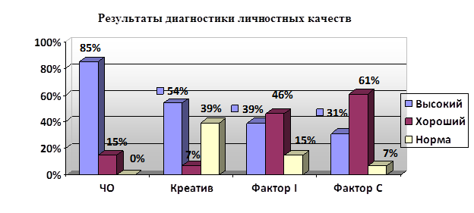

Креативность – это способность мыслить творчески, находить нестандартные решения задачи. Это редкое и ничем не заменимое качество, отличающее людей, талантливых в любой сфере деятельности. На высоком и хорошем уровне у 61% участников.
Фактор I характеризует такие особенности личности, как интуитивность и рационалистичность. Высокие значения фактора I у 85% ребят свидетельствуют о развитии интуиции, эстетического восприятия, сентиментальности, увлечениях в области поэзии, литературы, искусства. Высокие значения являются предпосылкой для развития творческих способностей.
Эмоциональность (Фактор С). Для 92% участников коллектива характерен несколько повышенный уровень эмоционального реагирования, который проявляется во всех видах деятельности и ситуациях общения, но часто эти проявления существуют скорее во внутреннем плане, чем выражены вовне.
Диагностика склонности к видам деятельности выявила высокий стойкий интерес к сфере «человек – художественный образ» у 85%. Выраженные способности: яркое воображение, образное мышление, склонность к творчеству, гибкость чувств, специальные способности, развитость функциональных способностей (слух, зрение, речь, вкус т.п.)

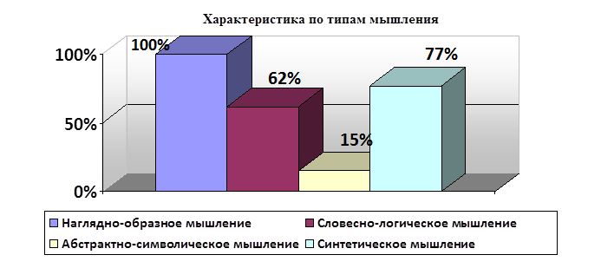

Таким образом, 100% участников характеризуются преобладающим наглядно-образным мышлением, которым обладают люди с художественным складом ума, которые могут представить и то, что было, и то, что будет, и то, чего никогда не было и не будет – художники, поэты, писатели, музыканты, режиссеры. Для 77% характерен синтетический тип мышления, позволяющий добиваться успеха в разных областях деятельности.
Сведения о музыкальных способностях заносятся в карту.

Таблица.
Достижение одаренных учащихся вокальной студии «Вдохновение»

№ | ФИ | Класс | Тип деятельности | Результат, достижения одаренных детей в области искусства
1 | Щенникова Екатерина, выпускница студии "Вдохновение", студентка 3 курса в АЛТ Гпгу | Выпуск  2013-14 | ЧЧ – 11б;  ЧО - 12Б. | Лауреат 3 ст. в г. Владивостоке 2014 г.  Лауреат ГРАН – ПРИ, 1 и 2 степени конкурса в г. Санкт- Петербурге, 2015 г.  Лауреат 2 степени городской конкурс «Зажигаем звезды» г. Комсомольск 2017  Лауреат 1 ст. Всероссийский конкурс «Сыны и дочери Отечества» 2018 г., Лауреат 1 ст. и ГРАН-ПРИ «Времена года» 2018 г.,  Лауреат 1 ст. «Хрустальная нота» 2018 г., 2019 г.  Лауреат 1,2,3 ст. конкурс «Хрустальная нота» 2018 г., 2019 г.
2 | Баженова Регина | Выпуск 2015 | ЧО - 11 Б.  ЧЧ – 11Б. | Лауреат 2 и 3 ст. Международного конкурса Хрустальная звезда Европы" 2013 г. Прага - Париж  Лауреат I и II степени ГРАН - ПРИ конкурса в г. Санкт- Петербург, 2015 г.
3 | Скоробогатова Ульяна | Выпуск 2015 | ЧО - 10 Б.  ЧЧ – 11Б. | Лауреат 2 и 3 ст. Международного конкурса Хрустальная звезда Европы" 2013 г. Прага - Париж  Лауреат I и II степени ГРАН - ПРИ конкурса в г. Санкт- Петербург, 2015 г.
4 | Здоровилова Маргарита | Выпуск 2017 | ЧО – 12 Б.  ЧЧ – 10 Б. | Лауреат 2 и 3 ст. Международного конкурса Хрустальная звезда Европы" 2013 г. Прага - Париж  Лауреат I и II степени ГРАН - ПРИ конкурса в г. Санкт- Петербург, 2015 г.  Лауреат 2 степени городской конкурс «Зажигаем звезды» г. Комсомольск 2017
5 | Иванова Полина | 11 класс | ЧО – 10 Б.  ЧЧ – 11 Б. | Лауреат 2 и 3 ст. Международного конкурса г.Санкт-Петербург 2015 г., 2018 г  Лауреат 1 ст. Всероссийский конкурс «Сыны и дочери Отечества» 2018 г., Уссурийск  Лауреат 1 ст. «Времена года» 2018, Комсомольск  Лауреат 1 ст. «Хрустальная нота» 2018 г, Комсомольск  Лауреат 2 ст. «Хрустальная нота» 2019 г. Комсомольск
6 | Булыгина Ульяна | 9 Б класс | ЧО – 10 Б.  ЧЧ – 8 Б. | Лауреат 3 степени в г. Владивостоке, 2014  Лауреат 3 степени конкурса в г. Санкт- Петербург, 2015 г., 2018 г.  Лауреат 1 ст. Всероссийский конкурс «Сыны и дочери Отечества» 2018 г. Уссурийск,  Лауреат 1 ст. «Времена года» 2018 г. Комсомольск  Лауреат 1, 2 степени «Хрустальная нота» 2018 г., 2019 г. Комсомольск
7 | Искрова Ярослава | 9 Б класс | ЧО – 10 Б.  ЧЧ – 9 Б. | Лауреат 3 степени в г. Владивостоке, 2014  Лауреат 3 степени конкурса г. Санкт- Петербург, 2015 г., 2018 г.  Лауреат 1 ст. Всероссийский конкурс «Сыны и дочери Отечества» 2018 г. Уссурийск  Лауреат 1 ст. «Времена года» 2018 г. Комсомольск  Лауреат 1 ст. «Хрустальная нота» 2018, 2019 г. Комсомольск
8 | Обухова Арина | 9 Б класс | ЧО – 12 Б.  ЧЧ – 10 Б. | Лауреат 3 степени в г. Владивостоке, 2014  Лауреат 3 степени конкурса в г. Санкт- Петербург, 2015 г., 2018 г.  Лауреат 1 ст. Всероссийский конкурс «Сыны и дочери Отечества» 2018 г., Лауреат 1 ст. «Времена года» 2018 г Комсомольск  Лауреат 1 ст. «Хрустальная нота» 2018, 2019 г. Комсомольск

